Thomson 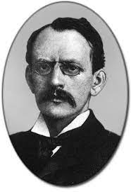
Nationaliter Britanique
Période de temps 18 décembre 1856 et mort le 30 août 1940
Découverte Charge Électrique
Annecdote Trouve que sa resemblais a de la pudding aux prunes
